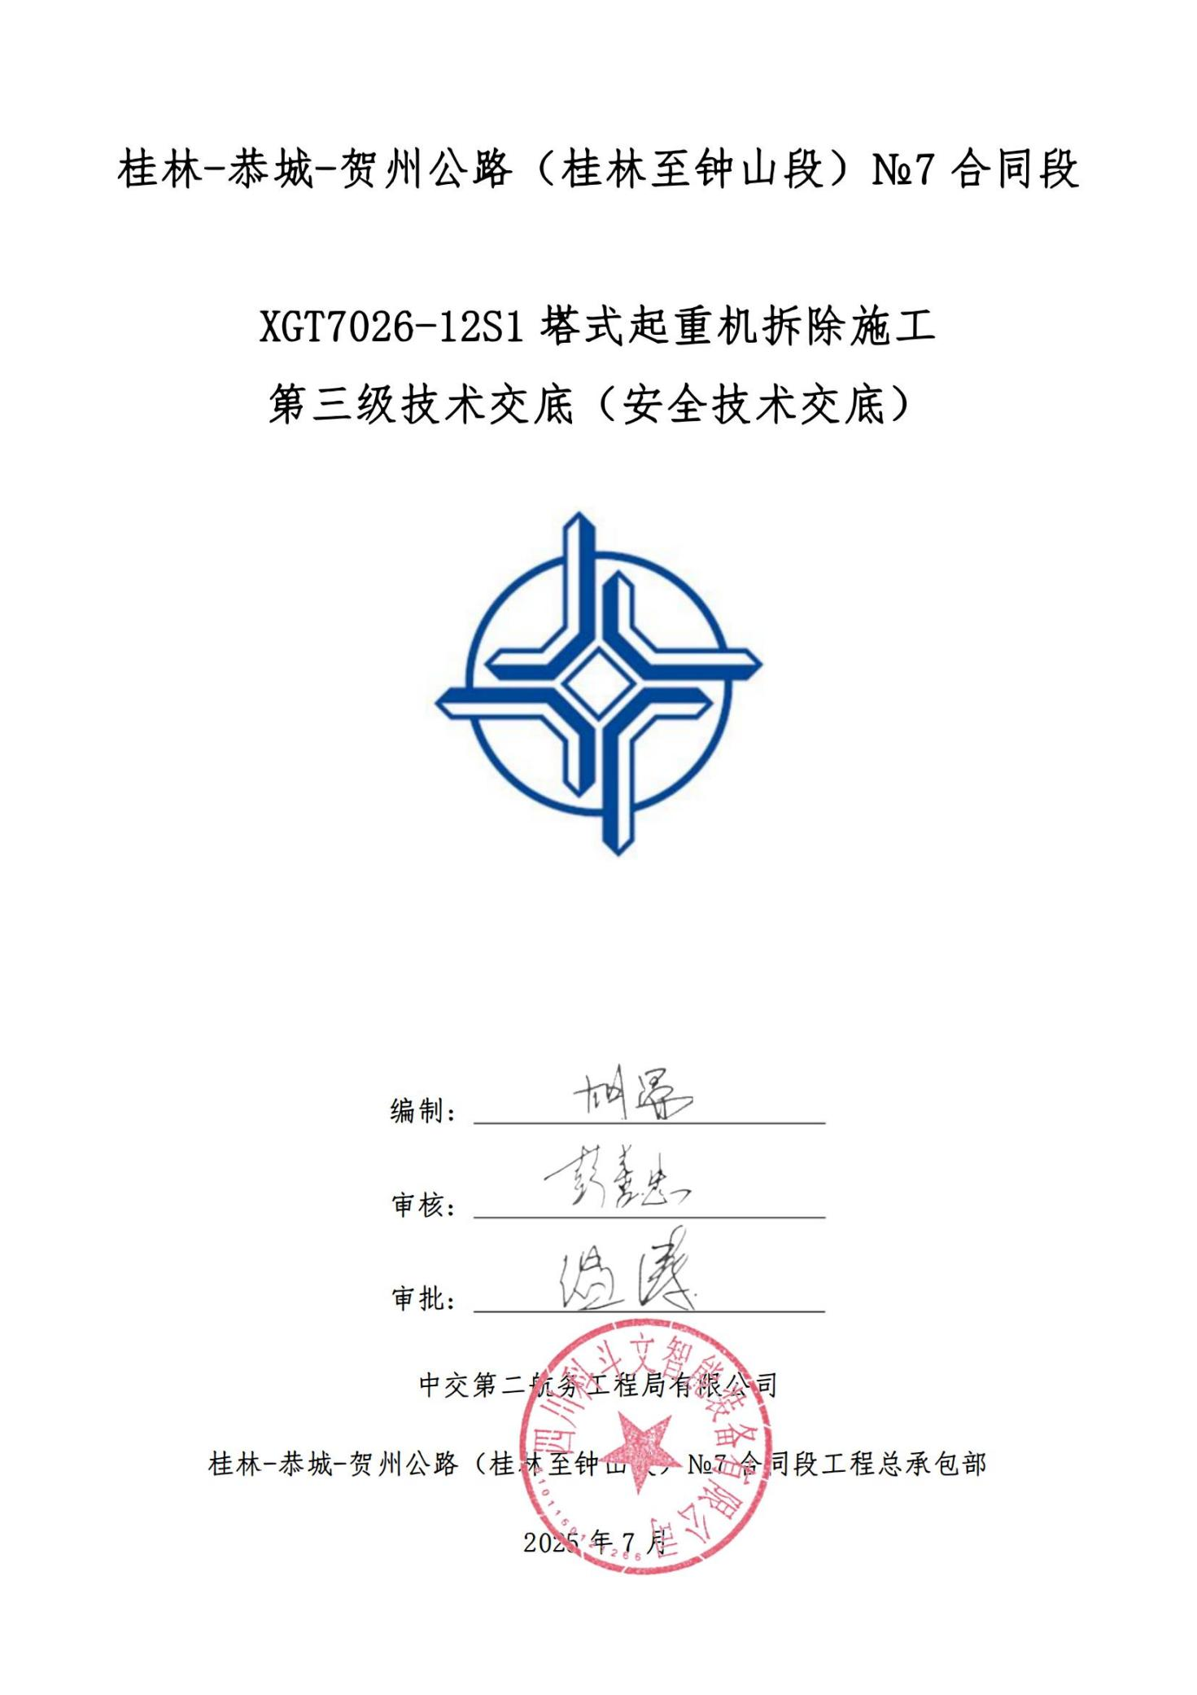
目录
1概述 3
1.1 工序基本情况 3
1.2 结构概况 3
2 施工步骤及要点 8
2.1 降节 8
2.2拆除部分平衡重 9
2.3拆除起重臂 11
2.4拆除剩余平衡重 13
2.5拆除平衡臂 14
2.6拆卸起重臂臂根节 15
2.7拆除司机室、回转总成 16
2.8拆除特殊节 18
2.9拆除爬升架与剩余塔身 18
2.10风险与应对措施 20
3 质量安全环保要求 24
4 施工管理及作业人员配备和分工 24
4 .1施工管理人员 24
4.2专职安全生产管理人员 25
4.3特种作业人员 26
4.4安拆专业分包单位管理人员及安拆人员名单 26
5 应急处置及应急救援措施 27
5.1专项应急处置措施 27
5.2紧急救援措施 33
6附件 35
附件一：工序施工控制要点一览表 35
附件二：工序相关设计图表 37
附件三：工序施工记录表 37
附件四：工序参考工效 44

1概述
本次为塔式起重机拆除施工安全技术交底，塔机型号为XGT7026-12S1。

1.1 工序基本情况
（1）适用范围
本次交底范围为洗脚岭大桥左幅21#墩XGT7026-12S1。塔式起重机拆除施工，具体包括爬降节，拆除起重臂，拆除配总，拆除平衡臂，拆除回转总成，拆除标准节和特殊节等。待现场场地、材料、技术人员到位后，即可开始塔机拆除施工。
（2）本道工序准备情况
目前，现场场地已完成平整，具备拆除条件；技术人员已驻场。21#墩已配置一台50t汽车吊，满足吊装要求。
（3）工序衔接及需注意事项
塔机拆除的上道工序为拆除前检查与准备，工序衔接过程中必须保证塔机运行状态核查完毕、拆除方案审批通过、场地清理及安全防护到位，确认无部件损坏或安全隐患后再启动拆除作业。
塔机拆除的下道工序为部件清理与存放，工序衔接过程中必须保证拆除的标准节、起重臂等部件分类检查、清理油污并做好标识，按规范存放于指定场地后完成资料归档。可进入下阶段使用。

1.2 结构概况

1.2.1塔机组成

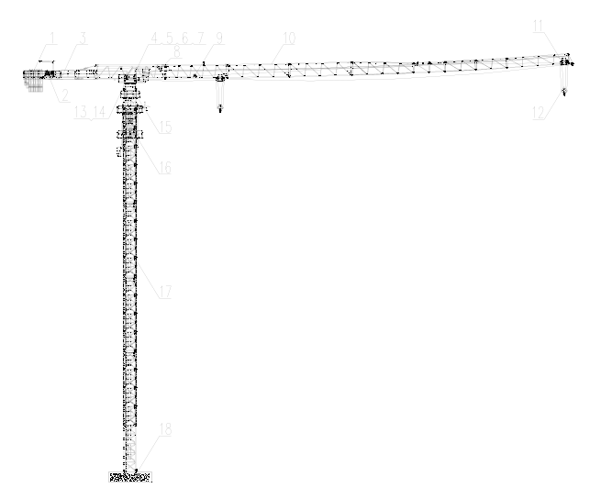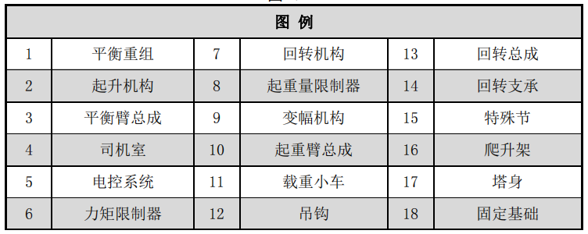
图1.2.1-1塔机组成示意图

1.2.2整机外形尺寸
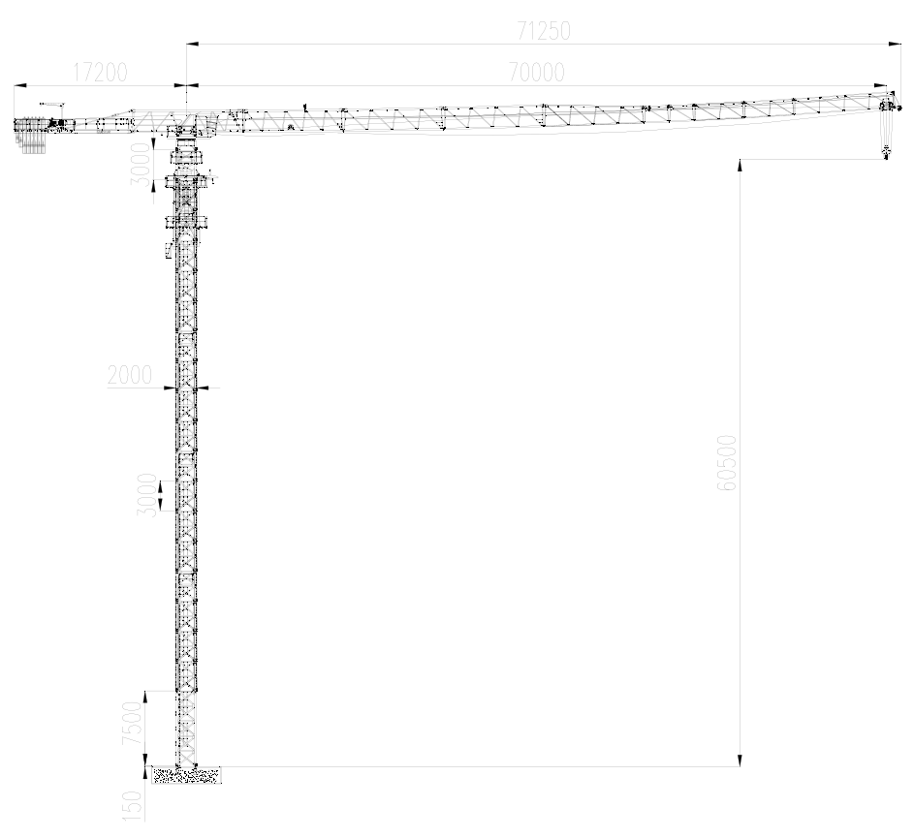
图1.2.2-1整机外形示意图

1.2.3整机主要技术参数
表1.2.3-1主机性能参数表
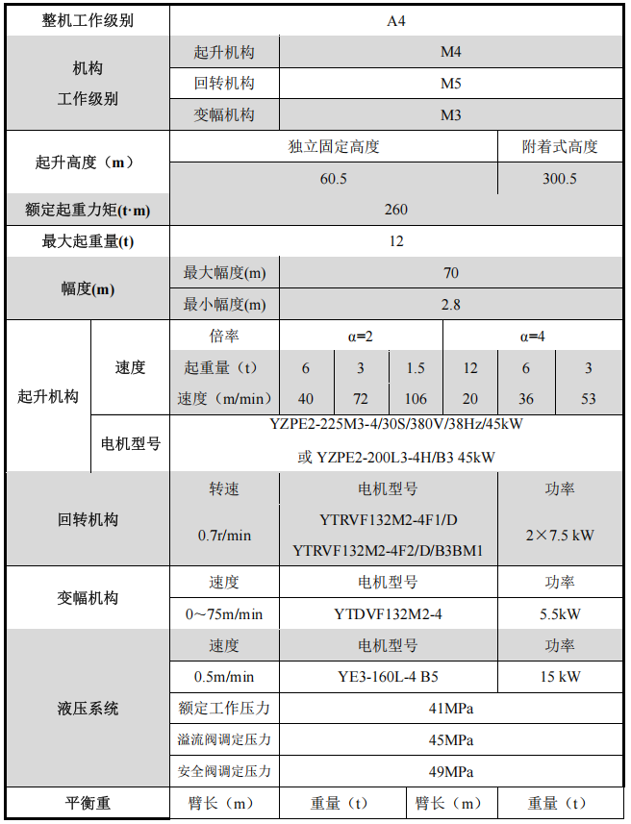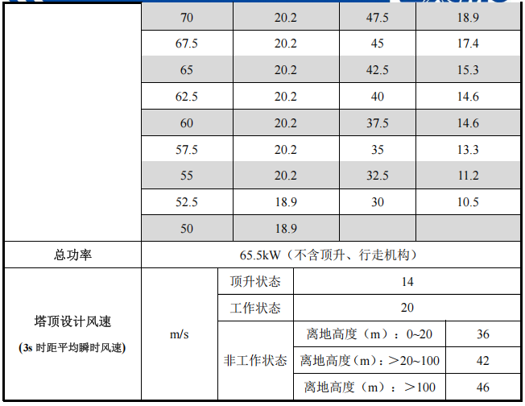
表1.2.3-2起重性能表
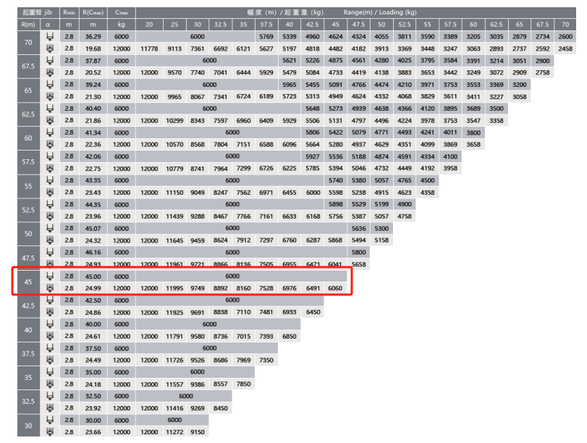

2 施工步骤及要点
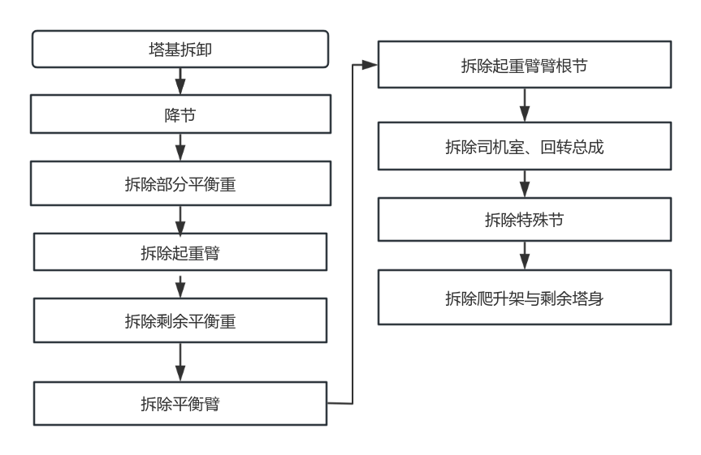
图2-1 塔基拆除施工步骤图

2.1 降节
1、降节前的准备
（1）按液压泵站要求给其油箱加油；
（2）清理好降节时下方摆放标准节的场地；
（3）使降节过程所用时间最短；
（4）放松电缆长度略大于总的降节高度，并紧固好电缆；
（5）将起重臂旋转至爬升架前方（顶升油缸正好位于平衡臂下方）；
（6）在引进平台上准备好引进滚轮，爬升架平台上准备好塔身高强度螺栓。
2、降节前塔吊的配平
（1）塔吊配平前，必须先吊一节标准节放在引进梁上，再将载重小车运行到配平参考位置，并吊起一节或其它重物（表中载重小车的位置是个近似值，顶升时还必须根据实际情况的需要进行调整）。然后拆除下支座四个支脚与标准节的连接销轴；
（2）将液压顶升系统操纵杆推至“顶升方向”，使爬升架顶升至下支座支脚刚刚脱离塔身的主弦杆的位置；
（3）检验下支座与标准节相连的支脚与塔身主弦杆是否在一条垂直线上，并观察爬升架上8个导轮与塔身主弦杆间隙是否基本相同，以检查塔吊是否平衡，若不平衡，则调整载重小车的配平位置，直至平衡，使得塔吊上部重心落在顶升油缸梁的位置上；
（4）记录载重小车的配平位置，也可用布条系在该处的斜腹杆上作为标志以便拆卸时用，但要注意，这个标志的位置随起重臂长度不同而改变；
（5）操纵液压系统使套架下降，连接好下支座和塔身标准节间的连接销轴。
3、降节作业
（1）将起重臂回转到标准节的引进方向（即爬升架中有开口的一侧），使回转制动器处于制动状态，载重小车停在配平位置（即与安装塔吊中顶升加节时载重小车的配平位置一致）；
（2）拆除最上面标准节的上下连接销轴，并将提升装置吊钩挂在该标准节上；
（3）伸长顶升油缸，将顶升横梁顶在从上往下数第四个踏步的圆弧槽内，将上部结构顶起，当最上一节标准节离开第二节标准节顶面2-5cm左右，即停止顶升；
（4）将最上一节标准节沿着引进梁推出；
（5）拨开活动爬爪，回缩油缸，让活动爬爪躲过距它最近的一对踏步后，复位放平，继续下降至活动爬爪支撑在下一对踏步上，支撑住上部结构后，再回缩油缸；
（6）将顶升横梁在下一对踏步上，稍微顶升至爬爪翻转时能躲过原来支撑的踏步后停止，拨开爬爪，继续回缩油缸，至下一标准节与下支座相接处为止；
（7）下支座与标准节之间用销轴连接好后，用小车吊钩将标准节吊至地面；
（8）重复上述动作，将塔身标准节依次拆下，并堆放好；
（9）塔身拆至只剩下三节塔身节时，停止降节。

2.2拆除部分平衡重
（1）先拆除5块平衡重，重量分别为1.3t，2.1t，2.8t，留2块2.8t配重，最重配重块重2.8t，50T汽车吊主臂长32.8m，吊距约为14m，吊高为27m。50T汽车吊起重能力为9.8t>2.8t，50T汽车吊起重性能满足要求。
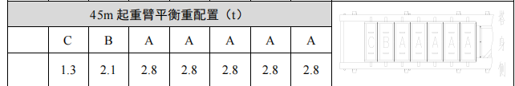
（2）配重块吊装采用两点吊，以配重部顶部预埋的2个吊耳板作为吊装孔，采用2根24mm6×19W+IWR1870Mpa的钢丝绳配套GB/T 25854-6-BW5卸扣进行起吊，50T汽车吊站位图如下。
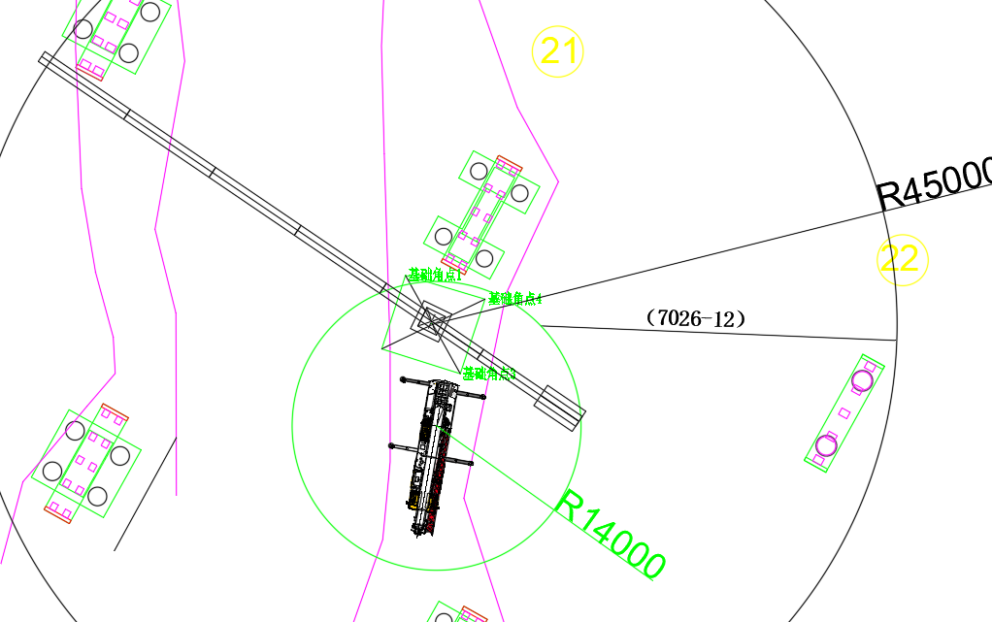
图2.2-1 XGT7026-12S1平衡重拆除平面图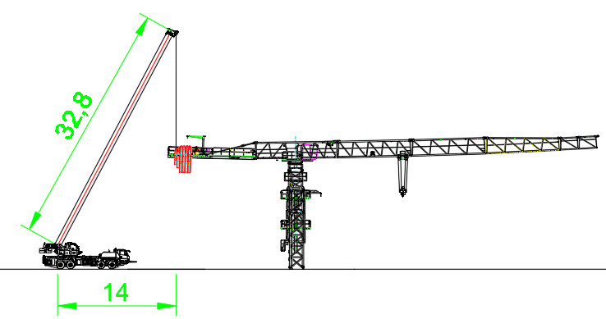图2.2-2 XGT7026-12S1平衡重拆除立面图

2.3拆除起重臂
- 放下吊钩至地面，拆除起重钢丝绳与起重臂前端上的防扭装置连接，开动起升机构，回收全部钢丝绳；
- 50T汽车吊主臂长45.5m，吊装作业半径12m，额定起重量为9.6t>7.359t，满足拆除吊装要求。
- 起重臂总成吊装采用两点吊，以配重部顶部预埋的2个吊耳板作为吊装孔，采用2根24mm6×19W+IWR1870Mpa的钢丝绳配套GB/T 25854-6-BW5卸扣进行起吊，50T汽车吊站位图如下：
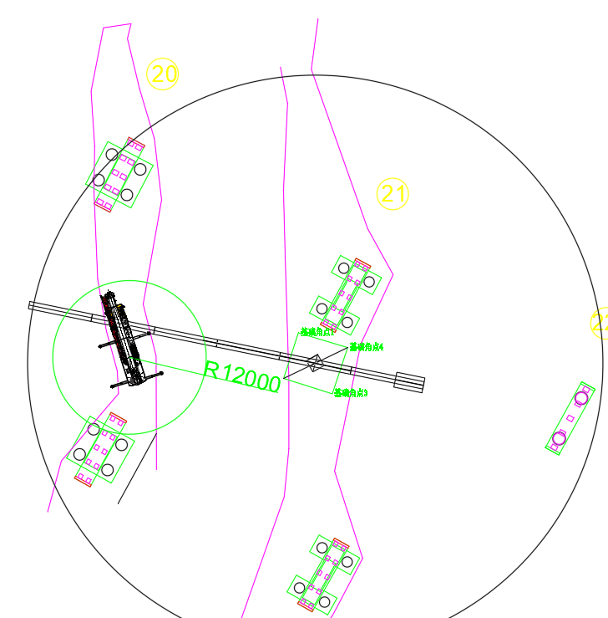
图2.3-1 XGT7026-12S1起重臂总成拆除平面图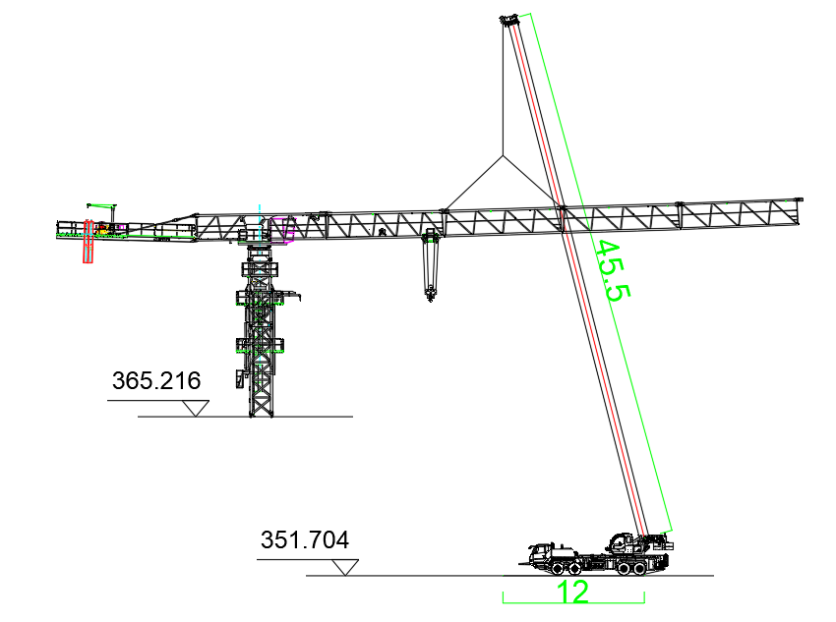
图2.3-2 XGT7026-12S1起重臂总成拆除平面图
- 作业人员在地面上先将钢丝绳一端挂在汽车吊吊钩上，启动汽车吊，将钢丝绳缓慢提升至起重臂上方时，作业人员通过爬梯爬至回转塔身平台上，将安全带交替系挂在起重臂安全绳上，沿下弦杆走行至起重臂吊点位置处。汽车吊放松吊钩，将另一端钢丝绳与起重臂腹杆节点捆绑连接，采用卸扣固定，同时在起重臂腹杆上栓好2根溜绳。作业人员沿下弦杆走行至起重臂臂节一处，汽车吊轻轻将起重臂往上抬，拆除起重臂和起重臂之间的连接销轴，汽车吊起升吊钩，将起重臂竖直起吊一定安全高度后，再将起重臂下放至地面，稳固后汽车吊放松吊钩，作业人员在地面上解除钢丝绳与起重臂吊点的连接。
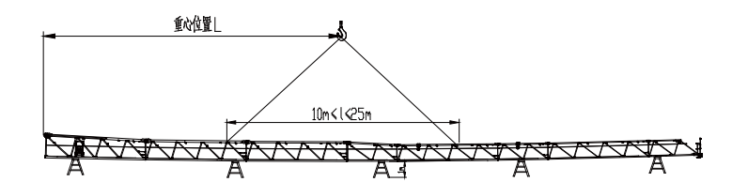
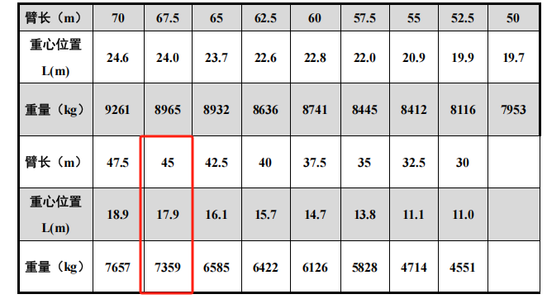
图2.3-3起重臂安装时的参考重心位置及重量
- 塔式起重机起重臂拆除时设置警戒区，起吊安排专人负责指挥，专人操作，严禁无关人员进入起重作业范围内。

2.4拆除剩余平衡重
1）50T汽车吊主臂长32.8m，吊装作业半径12m，额定起重量为12.4t，满足拆除吊装要求。
2）平衡重吊装采用两点吊，以平衡重顶部预埋的2个吊耳板作为吊装孔，采用2根24mm6×19W+IWR1870Mpa的钢丝绳配套GB/T 25854-6-DW10卸扣进行起吊。
3）作业人员在地面上先将钢丝绳一端挂在汽车吊吊钩上，另一端与卸扣连接，启动汽车吊，将卸扣缓慢提升至平衡重上方时，缓慢放松吊钩，作业人员通过平衡臂走道走行至平衡臂尾部，将安全带系挂在平衡臂横杆上，再将卸扣与平衡重吊耳通过销轴连接，打开平衡臂尾部的挡杆。汽车吊起升吊钩，将平衡重竖直起吊一定高度后，解除平衡重孔的销轴，汽车吊将平衡重沿平衡臂尾部槽口缓慢向外移出平衡臂，将平衡重下放至地面，作业人员在地面上解除卸扣与平衡重吊耳的连接。
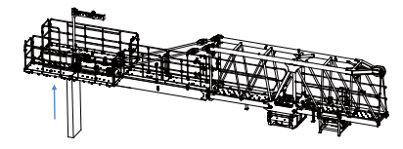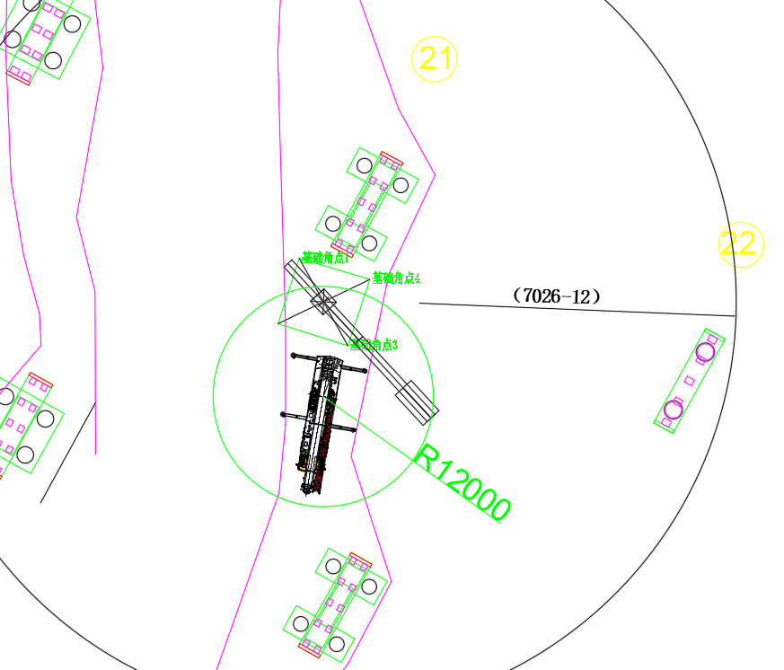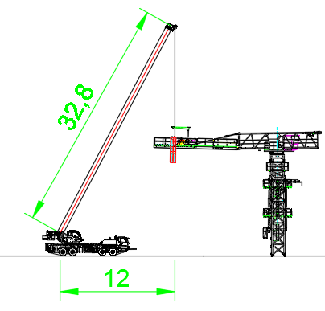
图2.4-1 XGT7026-12S1最后两块配重拆除示意图

2.5拆除平衡臂
1）50T汽车吊主臂长32.8m，吊装作业半径12m，额定起重量为12.4t，满足拆除吊装要求。
2）平衡臂吊装采用四点吊，以平衡臂顶部4个吊耳板作为吊装孔，采用4根24mm6×19W+IWR1870Mpa的钢丝绳配套GB/T 25854-6-DW10卸扣进行起吊。
3）作业人员在地面上先将钢丝绳一端挂在汽车吊吊钩上，另一端与卸扣连接，启动汽车吊，将卸扣缓慢提升至平衡臂上方，作业人员将安全带系挂在平衡臂横杆上，通过平衡臂走道走行至平衡臂吊耳位置，汽车吊放松吊钩，作业人员将卸扣与平衡臂吊耳通过销轴连接，同时在平衡臂杆件上栓好2根溜绳。作业人员通过平衡臂走道走行至起重臂臂根节处，将安全带系挂在起重臂臂根节的横杆上，汽车吊稍微提起平衡臂，使吊装钢丝绳和平衡臂处于紧绷状态，拆除拉杆和起重臂臂根节的连接销轴，采用汽车吊提升平衡臂，使平衡臂与起重臂臂节一倾斜至一定角度，拆除平衡臂和起重臂臂节一连接销轴。汽车吊起升吊钩，将平衡臂提升至一定安全高度后，再将平衡臂下放至地面，作业人员在地面上解除卸扣与平衡臂吊耳的连接。
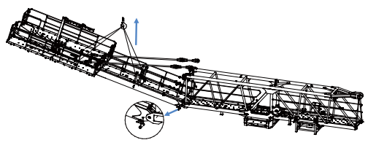
塔式起重机平衡臂拆除时设置警戒区，起吊安排专人负责指挥，专人操作，严禁无关人员进入起重作业范围内。
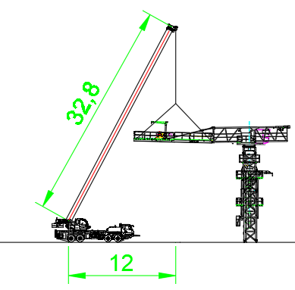
图2.5-1 XGT7026-12S1平衡臂拆除示意图

2.6拆卸起重臂臂根节
- 50T汽车吊主臂长32.8m，吊装作业半径12m，额定起重量为12.4t，满足拆除吊装要求。
- 起重臂吊装采用四点吊，以起重臂顶部4个吊耳板作为吊装孔，采用4根24mm6×19W+IWR1870Mpa的钢丝绳配套GB/T 25854-6-DW10卸扣进行起吊。
- 作业人员在地面上先将钢丝绳一端挂在汽车吊吊钩上，启动汽车吊，将钢丝绳缓慢提升至起重臂上方时，作业人员通过爬梯爬至回转塔身平台上，将安全带交替系挂在起重臂安全绳上，沿下弦杆走行至起重臂臂根节吊点位置处。汽车吊放松吊钩，将另一端钢丝绳与起重臂臂根节腹杆节点捆绑连接，采用卸扣固定，同时在起重臂臂根节腹杆上栓好2根溜绳。作业人员沿下弦杆走行至回转塔身平台上，汽车吊轻轻将起重臂臂根节往上抬，拆除和回转塔身的连接销轴，汽车吊起升吊钩，将起重臂臂根节竖直起吊一定安全高度后，再将起重臂臂根节下放至地面，稳固后汽车吊放松吊钩，作业人员在地面上解除钢丝绳与起重臂臂根节吊点的连接。
- 塔式起重机起重臂根节拆除时设置警戒区，起吊安排专人负责指挥，专人操作，严禁无关人员进入起重作业范围内。
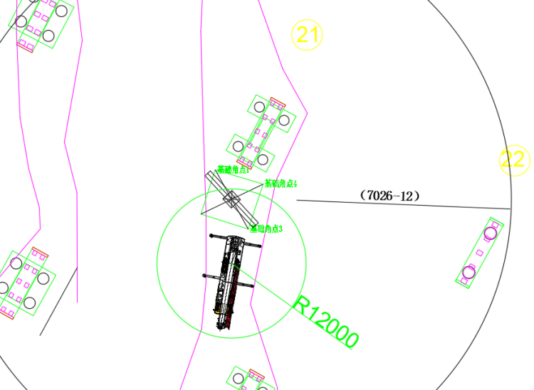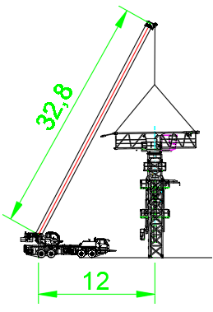
图2.6-1 XGT7026-12S1起重臂臂根节拆除示意图

2.7拆除司机室、回转总成
- 50T汽车吊位置不变，主臂长32.8m，吊装作业半径12m，额定起重量为12.4t，满足拆除吊装要求。
- 回转总成吊装采用四点吊，以回转总成顶部4个吊耳板作为吊装孔，采用4根24mm6×19W+IWR1870Mpa的钢丝绳配套GB/T 25854-6-DW10卸扣进行起吊。
- 作业人员在地面上先将钢丝绳一端挂在汽车吊吊钩上，另一端与卸扣连接，启动汽车吊，将卸扣缓慢提升至回转总成上方，作业人员通过爬梯爬至回转总成顶部，将安全带系挂在回转总成平台的栏杆上，位于回转总成平台上。汽车吊放松吊钩，作业人员将卸扣与回转总成顶部的4个销轴孔用销轴连接，同时在回转总成上栓好2根溜绳，作业人员解除安全带，通过爬梯爬至套架顶部，将安全带系挂在套架顶部横杆上，站立在套架顶部的平台上，解除回转总成底部下支座与套架之间的销轴连接，使回转总成与套架断开。汽车吊起升吊钩，将回转总成提升一定安全高度后，再将回转总成下放至地面，作业人员在地面上解除卸扣与回转总成的连接。
- 塔式起重机回转总成拆除时设置警戒区，起吊安排专人负责指挥，专人操作，严禁无关人员进入起重作业范围内。
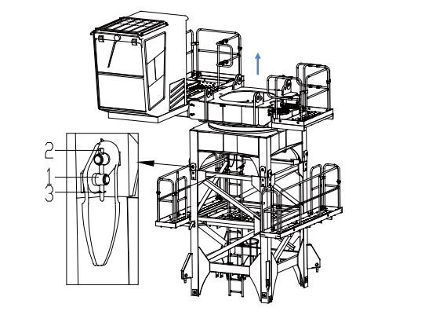
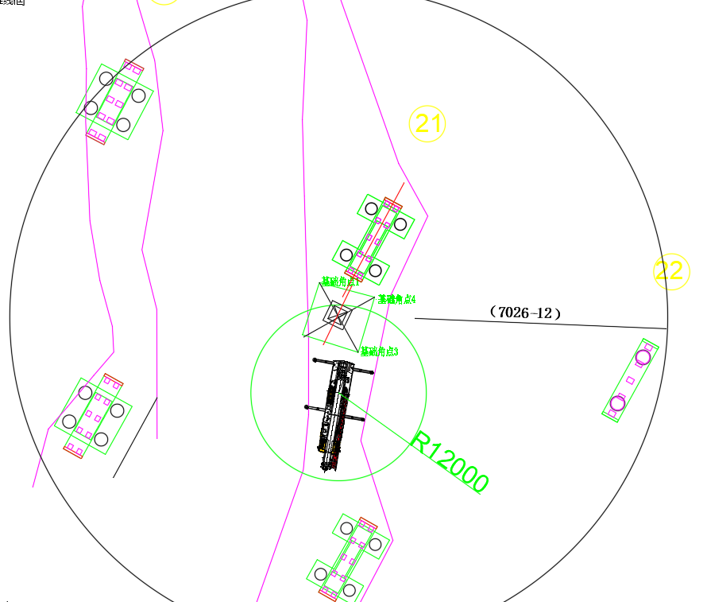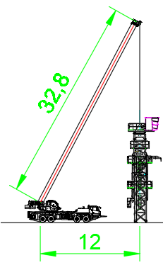
图2.7-1 XGT7026-12S1回转总成拆除平面图

2.8拆除特殊节
- 50T汽车吊位置不变，主臂长32.8m，吊装作业半径12m，额定起重量为12.4t，满足拆除吊装要求。
- 特殊节吊装采用四点吊，以特殊节顶部4个吊耳板作为吊装孔，采用4根24mm6×19W+IWR1870Mpa的钢丝绳配套GB/T 25854-6-DW10卸扣进行起吊。
- 作业人员在地面上先将钢丝绳一端挂在汽车吊吊钩上，另一端与卸扣连接，启动汽车吊，将卸扣缓慢提升至特殊节上方，作业人员通过爬梯爬至特殊节顶部，将安全带系挂在特殊节顶部。汽车吊放松吊钩，作业人员将卸扣与特殊节连接，同时在特殊节杆件上栓好2根溜绳，作业人员解除安全带，返回地面。解除特殊节与基础塔吊之间的约束。汽车吊起升吊钩，将特殊节提升一定安全高度后，再将特殊节下放至地面，作业人员在地面上解除卸扣与特殊节的连接。
- 塔式起重机特殊节拆除时设置警戒区，起吊安排专人负责指挥，专人操作，严禁无关人员进入起重作业范围内。
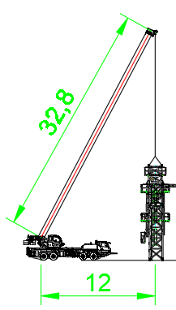
图2.8-1 XGT7026-12S1特殊节拆除平面图

2.9拆除爬升架与剩余塔身
- 50T汽车吊位置不变，主臂长32.8m，吊装作业半径12m，额定起重量为12.4t，满足拆除吊装要求。
- 套架吊装采用四点吊，以套架顶部4个吊耳板作为吊装孔，采用4根24mm6×19W+IWR1870Mpa的钢丝绳配套GB/T 25854-6-DW10卸扣进行起吊。
- 作业人员在地面上先将钢丝绳一端挂在汽车吊吊钩上，另一端与卸扣连接，启动汽车吊，将卸扣缓慢提升至套架上方，作业人员通过爬梯爬至套架顶部，将安全带系挂在套架顶部平台的栏杆上，位于套架顶部的平台上。汽车吊放松吊钩，作业人员将卸扣与套架连接，同时在套架杆件上栓好2根溜绳，作业人员解除安全带，作业人员通过爬梯爬至过渡节对应的爬升架爬爪处，将安全带系挂在过渡节横杆上，解除套架与过渡节之间的约束。汽车吊起升吊钩，将套架提升一定安全高度后，再将套架下放至地面，作业人员在地面上解除卸扣与套架的连接。
- 塔式起重机套架拆除时设置警戒区，起吊安排专人负责指挥，专人操作，严禁无关人员进入起重作业范围内。
图2.9-1 XGT7026-12S1剩余塔身拆除平面图
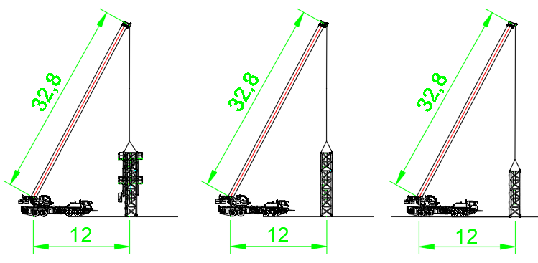图2.9-2 XGT7026-12S1剩余塔身拆除平面图

2.10风险与应对措施
表2.10-1风险与应对措施表

序号 | 危险源分类 | 危险源/危害因素 | 事故类型 |  |  |  |  | 风险评价 |  |  |  | 危险程度 | 预防/控制措施
序号 | 危险源分类 | 危险源/危害因素 | 死亡 | 伤害 | 职业病 | 财产损失 | 其他 | L | E | C | D | 危险程度 | 预防/控制措施
1 | 高处坠落 | 患有高血压、心脏病等不宜高空作业的或未经培训的人员上岗作业 | √ | √ |  | √ |  | 3 | 2 | 15 | 90 | 3 | 高处作业人员，每年按规定体检；并完成相应的培训
2 | 高处坠落 | 拆除人员未正确佩戴安全帽、安全带、未穿防滑鞋和工作服、未戴手套、酒后上班 | √ | √ |  | √ |  | 6 | 2 | 15 | 180 | 4 | 做好三级安全教育、安全技术交底
3 | 高处坠落 | 安装拆卸附着装置时未搭设作业平台 | √ | √ |  |  |  | 1 | 2 | 15 | 30 | 2 | 拆除附着装置时搭设符合要求的作业平台
4 | 高处坠落 | 高处作业中的工具未采取防坠落等措施，高处作业中的物料临边或靠近洞口堆放 | √ | √ |  |  |  | 3 | 2 | 15 | 90 | 3 | 安全技术交底，严格按照操作规程
5 | 机械伤害 | 未正确使用吊索具 | √ | √ |  |  |  | 3 | 2 | 15 | 90 | 3 | 做好三级安全教育，安全技术交底
6 | 机械伤害 | 吊点不准确、起吊不平衡 | √ | √ |  |  |  | 3 | 2 | 15 | 90 | 3 | 做好安全技术交底，严格按照操作规程
7 | 机械伤害 | 安装不到位，螺栓销轴未紧固 | √ | √ |  |  |  | 3 | 2 | 15 | 90 | 3 | 做好安全技术交底，严格按照操作规程
8 | 机械伤害 | 违规、违章作业 | √ | √ |  | √ |  | 10 | 6 | 100 | 6000 | 1 | 做好安全技术交底，严格按照操作规程
9 | 触电 | 塔吊与架空线路小于安全距离又无防护措施 | √ | √ |  |  |  | 3 | 3 | 40 | 360 | 5 | 按照规范要求做好施工用电安全防护
10 | 触电 | 无专用电箱或专用箱电器配置不符合要求 | √ | √ |  |  |  | 1 | 3 | 15 | 45 | 2 | 设置塔吊专用配电箱
11 | 触电 | 电缆线未按规定固定牢靠，电缆线破损、接头破损 | √ | √ |  |  |  | 1 | 3 | 15 | 45 | 2 | 按规范要求安装电缆线、并修复损坏的电缆线
12 | 触电 | 未设置防雷接地 | √ | √ |  |  |  | 0.5 | 3 | 15 | 22.5 | 2 | 按规范要求设置防雷接地
13 | 物体打击 | 安装拆卸作业区域未布置警戒线、挂醒目安全警示牌 | √ | √ |  |  |  | 1 | 2 | 15 | 30 | 2 | 安装作业区域设置安全警戒线，挂警示牌，现场安全员全权负责安全区域的安全监护工作
14 | 物体打击 | 安装拆卸时未做好安全教育和安全交底 | √ | √ |  | √ |  | 3 | 2 | 15 | 90 | 3 | 向所有安装、拆除、加节顶升人员进行全面安全技术交底，组织学习安装、拆除方案
15 | 物体打击 | 交叉作业 | √ | √ |  |  |  | 1 | 2 | 15 | 30 | 2 | 塔吊安装拆卸时，禁止交叉作业
16 | 车辆伤害 | 车辆运输时绑扎不牢固造成物件掉落 | √ | √ |  | √ |  | 3 | 2 | 15 | 90 | 3 | 按说明书要求装卸车，绑扎牢固
17 | 车辆伤害 | 运输平板车超载、超速行驶 | √ | √ |  | √ |  | 3 | 2 | 15 | 90 | 3 | 选派合格的驾驶员，小心驾驶
18 | 车辆伤害 | 汽车吊支座基础地耐力不符合要求 | √ | √ |  | √ |  | 1 | 2 | 15 | 30 | 2 | 对地耐力进行计算，不满足要求必须采取加固措施
19 | 车辆伤害 | 汽车吊载重量不符合要求 | √ | √ |  | √ |  | 1 | 2 | 40 | 80 | 3 | 选择合理的起吊位置和载重量大的吊车，确保汽车吊在能力内作业
20 | 坍塌 | 加节顶升配平或不符合要求 | √ | √ |  | √ |  | 0.5 | 2 | 40 | 40 | 2 | 严格按要求和实际情况配平，保证塔吊上部重心落在顶升油缸梁的位置上
21 | 坍塌 | 顶升过程中起重臂与引入（导轮）标准节方向不一致 | √ | √ |  | √ |  | 0.5 | 2 | 40 | 40 | 2 | 顶升过程中起重臂与引入标准节方向必须保持一致
22 | 坍塌 | 下支麻与塔身螺栓没有连接好的情况下回转吊臂、小车变幅、吊装作业 | √ | √ |  | √ |  | 1 | 2 | 40 | 80 | 3 | 在下支座与塔身螺栓没有连接好的情况下严禁回转吊臂、小车变幅、吊装作业
23 | 坍塌 | 顶升过程中液压系统出现故障 | √ | √ |  | √ |  | 1 | 2 | 15 | 30 | 2 | 若顶升过程中液压系统出现异常，应立即停止顶升，收回油缸，将上支麻落在塔身顶部，并将下支座与塔身连接固定后，再排除液压系统故障
24 | 坍塌 | 顶升超出独立自由高度 |  |  |  | √ |  | 0.5 | 2 | 40 | 40 | 2 | 在超出独立自由高度前附墙
25 | 坍塌 | 顶升时踏步、横梁爬爪的外表的焊缝联结处有脱焊、裂缝 |  |  |  | √ |  | 0.5 | 2 | 40 | 40 | 2 | 应立即停机整修后再顶升作业
26 | 坍塌 | 塔吊高度超过规定未安装附墙 | √ | √ |  | √ |  | 0.5 | 3 | 40 | 60 | 2 | 塔吊高度超过规定必须安装附墙
27 | 坍塌 | 附墙装置安装不符合要求 | √ | √ |  | √ |  | 0.5 | 3 | 40 | 60 | 2 | 按照塔吊使用说明书要求安装符合要求的附墙装置，若超长附墙，必须进行计算
28 | 坍塌 | 附着撑杆堆放重物 | √ | √ |  | √ |  | 0.5 | 3 | 40 | 60 | 2 | 可以设置上人通道但严禁堆放重物

3 质量安全环保要求
表3-1 质量、安全、环保注意事项
序号 | 类 别 | 要 求
1 | 施工质量 | 1. 拆除方案：制定专项拆除方案，明确构件拆除顺序、吊装点位及受力计算，方案需经审批后实施，严禁随意更改拆除流程。2. 构件保护：拆除过程中避免构件碰撞、变形或损坏，对易损部件进行包裹防护，拆卸的螺栓、销轴等小部件分类存放，防止丢失。3. 吊装规范：起重吊装时构件绑扎牢固，吊点位置符合设计要求，避免单点起吊或受力不均导致构件变形，吊装过程平稳缓慢，防止冲击荷载。4. 结构稳定：塔身拆除过程中保持塔机整体稳定性，每拆除一节标准节后及时检查塔身垂直度，偏差超限时暂停作业并调整，确保拆除过程不发生结构失稳。
2 | 施工安全 | 1. 人员管理：拆除人员需持特种作业操作证上岗，作业前进行安全交底，熟悉拆除方案及应急措施，严禁无证上岗或违规操作。2. 现场防护：拆除区域设置硬质封闭围挡及警示标志，配备专职安全员监护，高空作业人员必须系挂安全带，作业平台搭设牢固，严禁高空抛物。3. 设备检查：拆除前检查起重机械、钢丝绳、吊钩、制动系统等性能，确保符合安全要求；对塔机结构件进行全面检查，确认无裂纹、腐蚀等隐患后方可拆除。4. 作业环境：遇大风（风速≥10.8m/s）、雷雨、大雾等恶劣天气停止作业；夜间拆除需保证充足照明，照明亮度符合安全作业标准。5. 应急防护：配备应急救援设备（如急救箱、灭火器、应急爬梯），制定高空坠落、物体打击等事故应急预案，作业前进行应急演练。
3 | 环境保护 | 1. 噪声控制：选用低噪声拆除设备，合理安排作业时间，避免夜间或午休时段施工，减少对周边居民的噪声干扰。2. 扬尘控制：拆除现场进行洒水降尘，构件搬运、堆放时轻拿轻放，对建筑垃圾堆放区域进行覆盖，车辆出场前冲洗轮胎及车身，防止扬尘扩散。3. 废弃物处理：拆除产生的废钢材、废钢丝绳、废塑料等分类存放，可回收物资交由合规单位回收利用，危险废弃物（如废油、废电池）单独存放并交由专业机构处置，严禁随意丢弃。4. 污染防治：对液压油、润滑油等泄漏部位提前做好收集措施，避免油污泄漏污染土壤或水体，废弃油污统一回收处理。

4 施工管理及作业人员配备和分工

4 .1施工管理人员
表4-1塔吊安拆施工管理人员配置计划表
序号 | 岗位名称 | 数量 | 职责
1 | 项目经理 | 1人 | 负责现场全面管理
2 | 项目总工 | 1人 | 负责现场全面技术管理
3 | 项目副经理 | 每工区段1人 | 负责现场进度、质量、安全及资源组织
4 | 项目副总工 | 每工区段1人 | 协助项目总工开展现场技术管理工作
5 | 现场技术员 | 每单位工程至少1人 | 负责各工点现场进度、技术质量、安全、资源调配管理
6 | 质检工程师 | 1人 | 负责现场质量专检
7 | 测量员 | 每工区段至少安排3人 | 负责现场测量复核
8 | 试验检测员 | 每工区段4人 | 负责现场试验检测工作
9 | 分包单位现场负责人 | 3人 | 负责现场施工调配管理

4.2专职安全生产管理人员
1、安全管理人员要求
专职安全员的配置以满足现场生产安全管理为主，同时项目负责人、专职安全生产管理人员必须取得交通运输主管部门颁发的“安全生产考核合格证书”。
（1）总承包单位配备项目专职安全生产管理人员应当满足下列要求：
按照工程合同价配备：1亿元及以上的工程不少于3人，且按专业配备专职安全生产管理人员。
（2）分包单位配备项目专职安全生产管理人员应当满足下列要求：
专业承包单位应当配置至少1人，并根据所承担的分部分项工程的工程量和施工危险程度增加。
（3）采用新技术、新工艺、新材料或致害因素多、施工作业难度大的工程项目，项目专职安全生产管理人员的数量应当根据施工实际情况增加。
2、塔吊安拆施工专职安全生产管理人员配置
（1）安全总监1名。建立健全安全生产保障提体系，组织成立安全生产组织机构，保证安全生产管理体系的有效运转，监督现场各岗位人员安全主体责任的落实。
（2）专职安全员3名。负责现场日常各项安全检查工作，排查各项安全隐患，监督现场技术员及班组落实整改要求，有权制止各种不安全行为。
（3）此外，塔吊安拆专业承包单位专职安全员一名，负责现场日常各项安全检查工作，排查各项安全隐患。
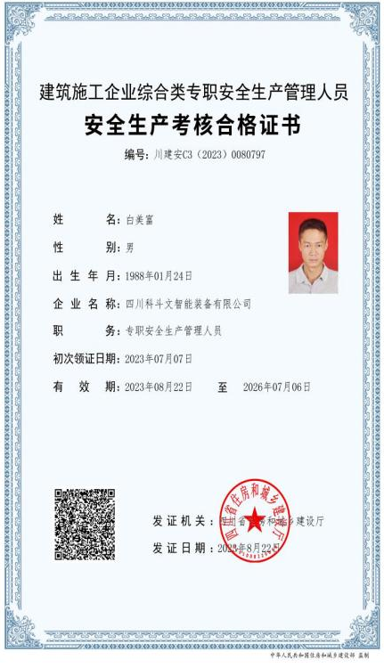
图4-1专业分包单位专职安全员证件

4.3特种作业人员
表4-2每班组特种作业人员配置计划表
序号 | 特种作业工名称 | 数量（人） | 职责
1 | 电工 | 1 | 负责现场临时用电安装、检查、维修
2 | 安拆维保人员 | 4 | 按规章安拆维保起重机械
 | 合计 | 5
特种作业人员必须接受与本工种相适应的、专门的安全技术培训、经安全技术理论考核和实际操作技能考核合格，取得特种作业操作证后，方可上岗作业；未经培训或培训考核不合格者，不得上岗作业。特种作业人员必须持证上岗。

4.4安拆专业分包单位管理人员及安拆人员名单
表4-3安拆专业分包单位管理人员及安拆人员名单汇总表
拟投入安全管理人员及技术人员名单
姓名 | 职务/工种 | 身份证号码 | 作业证号 | 工作内容
明兴富 | 项目负责人 | 510322197807274712 | 川建安C3(2022)1005225 | 主持现场工作
温涛 | 技术负责人 | 412801198705060316 | 鲁200100033201097 | 公司技术负责人
白美富 | 专职安全管理人员 | 510113198801248019 | 川建安C3(2023)0080797 | 负责现场安拆指导及安全管理
安拆施工特种设备作业人员
黄科 | 建筑起重机械安装拆卸工（塔式起重机） | 510113198609247470 | 川 A082023006932 | 负责设备安拆调试及维保
徐刚 | 建筑起重机械安装拆卸工（塔式起重机） | 500226198809275711 | 川 A 082023007219 | 负责设备安拆调试及维保
王祯权 | 建筑起重机械安装拆卸工（塔式起重机） | 51012119840518667X | 川 A 082023006934 | 负责设备安拆调试及维保
黄仁训 | 建筑起重机械安装拆卸工（塔式起重机） | 510113198608137413 | 川 K 082019700001 | 负责设备安拆调试及维保
贺盛银 | 建筑起重机械安装拆卸工（塔式起重机） | 500234199010151931 | 浙 C 082023006649 | 负责设备安拆调试及维保
蒲贵良 | 建筑电工（维保人员） | 510122196709181015 | 川 A012023006940 | 负责设备安拆电气调试及维保

5 应急处置及应急救援措施

5.1专项应急处置措施

5.1.1高处坠落应急处置措施
（1）当事人发现高处坠落事故时，迅速将伤员脱离危险地，移至安全地带。
（2）保持受伤人员的呼吸顺畅，若发现窒息者，应立即解开伤员的衣领，消除伤员口、鼻、咽、喉部异物、血块、分泌物、呕吐物，同时进行体外心脏按压等抢救措施。
（3）有效止血，包扎伤口。
（4）视其伤情采取报警或直接送往医院，或现场简单处理后再送其去医院。
（5）伤员有骨折、关节伤、肢体挤压伤、大块软组织伤都要想法固定受伤部位。
（6）紧急呼叫120急救电话；或拨打大樟乡卫生院急救电话。向当地急救中心取得联系，应详细说明事故地点、严重程度、本部门联系人或联系电话，并派人在路口接车。
（7）保护现场：指挥小组要派人保护事故现场，维护好现场秩序，等待对事故原因分析及处理。

5.1.2物体打击应急处置措施
（1）在事故现场要确保对自己、伤病员或其他人无任何危险，迅速使伤病员脱离危险场所，尤其是施工现场。
（2）初步检查伤病员，判断其神志、气管、呼吸循环是否有问题，必要时立即进行现场急救和监护，使伤病员保持呼吸道畅通，视情况采取有效的止血、防止休克、包扎伤口、固定、保存好断离的器官或组织、预防感染、止疼等措施。
（3）同步呼救。在施救的同时，另派人拨通120，通知救护人员和车辆，并继续进行施救，一直要坚持到救护人员或其他施救者到达现场接替为止。此时还应反映伤病员的伤病情和简单的救治过程。
（4）如果没有发现危及伤病员的体征，可作第二次检查，以免遗漏其他的损伤、骨折和病变。这样有利于现场施行必要的急救盒稳定病情，降低病发症和伤残率。
（5）施工现场应设立疏散指示标志、应急照明、走道、缓降器、救生袋、救生滑梯等，要教育和培训从业人员学会自救和求救的方法。发生安全事故时，一定要努力保护自己或他人的宝贵生命。各级领导和救护组要组织好救护工作，要选择现成的疏散通道和设施，做到尽快疏散人员和设备。如遇到不能处理的紧急情况，要立即报警请求社会支援。

5.1.3临时用电安全事故应急救援措施
如遇触电事故时，在现场的项目人员要立即用向项目经理汇报险情；在保证自身安全的情况下，现场人员迅速进行抢救触电者脱离电源。项目负责人立即带领抢救指挥组成员赶赴出事现场。抢救、救护、防护组成员携带着各自的抢险工具，赶赴出事现场。
抢救组到达出事地点，在项目负责人指挥下分头进行工作
（1）抢救组查明险情：确定触电者的电源是高压电还是低压电，触电电源是否被切断，是否还有发生触电的可能和危险物，抢救组提出救护方案；项目经理主持商定抢救方案。对低压触电事故的处理，采取边抢救边汇报的处理方式。对高压触电事故采取边准备边汇报的处理方式，项目经理向公司主管副总经理请示汇报批准后组织实施。
（2）防护组负责把出事地点附近的作业人员疏散到安全地带，并进行警戒不准闲人靠近，对外注意礼貌用语。
（3）抢救组电工负责快速使触电者脱离低压电气线路的电源。其方法：如果事故离电源开关较近，应立即切断电源开关；如果事故离电源开关太远，不即立即断开，救护人员可用干燥的衣服、手套、绳索、木板、木棒等、绝缘杆等绝缘物作为工具，拉开触电者或挑开电源线使之脱离电源；如果触电者因抽筋而紧握电线，可用干燥的木柄斧、胶把钳等工具切断电线；或用干木板、干胶木板等绝缘物插入触电者身下，以隔断电流。
（4）脱离电源后的救护。触电者脱离电源后，应尽量在现场救护，先救后搬；搬运中也要注意触电者的变化，按伤势轻重采取不同的救护方法：如触电者呈一定的昏迷状态，还未失去知觉，或触电时间较长，则应让他静卧，保持安静，再旁看护，并召请医生。如触电者已失去知觉，但还有呼吸和心脏跳动，应使他舒适地静卧解开衣服，让他闻些氨水，或在他身上洒些冷水，摩擦全身，使他发热。如天冷还要注意保温。同时，迅速请医生诊治如发现呼吸困难，或逐渐衰弱，并有痉挛现象，则应立即进行人工氧合——即用人工的方法，以起到恢复心脏跳动和人工呼吸互相配合的作用。如触电者呼吸、脉搏、心脏均已停止，也不能认为已经死亡必须立即进行人工氧合，进行紧急救护。同时迅速请医生抢救。
（5）人工氧合基本内容和步骤
人工氧合是触电急救行之有效的科学方法。人工氧合包括人工呼吸和心脏挤压（即心脏按摩两种方法）。根据触电者的具体情况，这两种方法可单独应用，也可以配合应用。
①口对口（鼻）式人工呼吸法的步骤
使触电者仰卧，头部尽量后仰鼻孔朝天，下鄂尖部与前胸大体保持在一条水平线上；触电者颈部下方可以垫起，但不可在触电者头部下方垫枕头或其他物品，以免堵塞呼吸道。
使触电者鼻孔（或口）紧闭，救护人深吸一口气后紧靠触电者的口（鼻）向内吹气，为时约2s。
吹气完毕，立即离开触电者的口（鼻），并松开触电者的口（或鼻），让他自行呼气，为时3s。
②心脏挤压的操作方法、步骤
如果触电者呼吸没停而心脏跳动停止了，则应进行心脏挤压。施行胸外挤压是使触电者仰卧在比较坚实的地或地板上，仰卧姿势与口对口（鼻）人工呼吸的姿势同。
救护者脆在触电者腰部一侧，或者骑跪在他的身上，两手相叠，手掌根部放在心窝稍高一点的地方，即两乳头间略下一点，胸骨下三分之一处。
掌根用力向下（脊背方向）挤压，压出心脏里面的血液。对成人应压陷3～4cm。以每秒挤压一次，每分挤压60次为宜。
挤压后，掌根迅速全部放松，让触电者胸廓自动复原，血液充满心脏。放松时掌根不必完全离开胸廓。触电者如系儿童，只用一只手挤压，用力要轻一些，以免损伤胸骨，而且每分钟挤压100次。
应当指出，心脏跳动和呼吸互相联系的，心脏跳动停止了，呼吸很快就会停止；呼吸停止了。心脏跳动也维持不了多久。一旦呼吸和心脏跳动都停止了，则应当同时进行口对口（鼻）人工呼吸和胸外心脏挤压。如果现场仅一个人抢救，则两种方法交替进行，每吸气2～3次，再挤压10～15次。急救过程中，如果触电者身上出现尸班或身体僵硬，经医生做出无法救活的诊断后方可停止人工氧合。
救护组在抢救触电者恢复清醒的情况下，联系救护车，用担架将伤员抬到车上，送往医院继续救护。
对发生触电事故的电气线路设备，进行全面检查和修复工作。

5.1.4落物伤害事故及应急处置方案
当发生物体打击事故后，抢救的重点放在颅脑损伤、胸部骨折和出血上进行处理。
发生的物体打击事故，应马上组织抢救伤者，首先观察伤者的受伤情况、部位、伤害性质，如务员发生休克，应先处理休克。遇呼吸、心跳停止者，应立即进行人工呼吸，胸外心脏挤压。处于休克状态的伤员要让其安静、保暖、平卧、少动，并将下肢抬高约20度左右，尽快送医院进行抢救治疗。
出现颅脑损伤，必须维持呼吸道通畅。昏迷者应平卧，面部转向一侧，以防舌根下坠或分泌物、呕吐物吸入，发生喉阻塞。有骨折者，应初步固定后再搬运。遇有凹陷骨折、严重的颅底骨折及严重的脑损伤症状出现，创伤处用消毒的纱布或清洁布等覆盖伤口，用绷带或布条包扎后，及时送就近有条件的医院治疗。

5.1.5车辆伤害事故应急处置方案
发生事故后，应马上组织抢救伤者，首先观察伤者的受伤情况、部位、伤害性质，如伤员发生休克，应先处理休克。遇呼吸、心跳停止者，应立即进行人工呼吸、胸外心脏挤压。处于休克状态的伤员要让其安静、保暖、平卧、少动，并将下肢抬高约20度左右，尽快送就近有条件医院进行抢救治疗。方法如下：
口对口（鼻）人工呼吸。使受伤者仰卧，松解衣扣和腰带，清除受伤者腔内痰液、呕吐物、血块、泥土等，保持呼吸道通畅。救护人员一手将受伤者下颌托起，使其头尽量后仰，另一只手捏住受伤者的鼻孔，深呼一口气，对着受伤者的口用力吹气，然后立即离开受伤者口，同时松开捏鼻孔的手。吹气力量要适中，次数以每分钟16～18次为宜。
胸外心脏挤压。将受伤者仰卧在地上或硬板床上，救护人员跪或站于受伤者一侧，面对受伤者，将右手掌置于受伤者胸骨下段及剑突部，左手置于右手之上，以上身的重量用力把胸骨下段向后压向脊柱，随后将手腕放松，每分钟挤压60～80次。在进行胸外心脏挤压时，宜将受伤者头放低以利静脉血回流。若受伤者同时伴有呼吸停止，在进行胸外心脏挤压时，还应进行人工呼吸。一般做4次胸外心脏挤压，做1次人工呼吸。
出现颅脑损伤，必须维持呼吸道通畅。昏迷着应平卧，面部转向一侧，以防舌根下坠或分泌物、呕吐物吸入，发生喉阻塞。有骨折者，应初步固定后再搬运。
遇有凹陷骨折、严重的颅底骨折及严重的脑损伤症状出现，创伤处用消毒的纱布或清洁布等覆盖伤口，用绷带或布条包扎后，及时送就近有条件的医院治疗。

5.1.6坍塌事故应急处置措施
1、指挥与控制
安全应急领导小组在接到事故报告后，立即赶往事故现场，在应急领导小组组长的指挥下按预案各司其职，有序组织救援行动：分析现场事故情况，明确救援步骤、所需设备、设施及人员，按照现场救援方案，分工实施救援。需要救援车辆时，应急指挥安排专人接车，引领救援车辆迅速施救。
（1）首先，救援队和管理人员共同识别危险：确定是否有继发性危险源。比如断掉的高低压线是否带电；塔机部件和其他部件是否有继续倒塌的危险；伤亡。
（2）抢险救援组负责将事故现场附近的操作人员疏散到安全区域，并进行警戒，防止闲人靠近，注意礼貌用语。
（3）施工现场值班电工负责切断危险电气线路的电源。如果在晚上，打开必要的照明。
（4）在排除继续倒塌或触电危险后，救援队将立即对伤员进行抢救。在联系救护车的同时，及时进行包扎止血，将伤员用担架转移至安全区域、救护车或备用救援车送往医院。
（5）翻倒变形塔式起重机的拆卸和修理应在塔式起重机生产厂家的指导下进行。
（6）塔机事故应急救援完成后，应急领导小组组长（项目经理）立即召集副经理、技术员、安全员和塔机司机全体同志对事故进行调查，查明事故原因、责任人并制定整改措施防止类似事件再次发生的措施。
（7）审查和修订应急预案的有效性。
2、塔式起重机出现事故征兆时的应急措施
（1）起重设备基础下沉、倾斜：
①应立即停止作业，并将回转机构锁住，限制其转动；
②根据情况设置地锚，控制起重设备的倾斜。
（2）起重设备平衡臂、起重臂折臂：
①起重设备不能做任何运作；
②按照抢险方案，根据情况采用焊接等手段，将起重设备结构加固，或用连接方法将起重设备结构与其它物体联接，防止起重设备倾翻和在拆除过程中发生意外；
③按抢险方案规定的顺序，将起重臂或平衡臂连接部位中变形的连接件取下，用气焊割开，用起重机将臂杆取下；
④在塔机供应商、专业拆除单位的指导下进行拆塔作业。
（3）起重设备倾翻：
①采取焊接、连接方法，在不破坏失稳受力情况下增加平衡力矩，控制险情发展。
②选用适量吨位起重机重机按照抢险方案将起重设备拆除，变形部件用气焊割开或调整。
（4）锚固系统险情：
①将塔式平衡臂对应到建筑物，转臂过程要平稳并锁住；
②将起重设备锚固系统加固；
③如需更换锚固系统部件，先将塔机降至规定高度后，再行更换部件。
（5）塔身结构变形、断裂、开焊：
①将塔式平衡臂对应到变形部位转臂过程要平稳并锁住；
②根据情况何用焊接等手段，将起重设备结构变形或断裂、开焊部位加固；
③落塔更换损坏结构；
3、恢复生产及应急抢险总结
（1）抢险救援结束后，组织相关人员评审该应急预案的适应性，部分条款不适应时则予以修订；
（2）组织监理单位、业主、设计等相关单位召开恢复生产会，对事故发生的原因进行分析，确定恢复生产的施工措施。

5.2紧急救援措施
为急救医生留出抢救通道，确保安全通道畅通，我部已与恭城县人民医院签订协议，联系电话120、0773-8212298。
应急救援路线：项目经理部在施工事故应急抢险过程中一旦发生人员伤亡事故或其他紧急情况，除及时采取对应的应急响应处置措施外，恭城县人民医院为主要应急处置地点，现场至恭城县人民医院全程约30分钟。
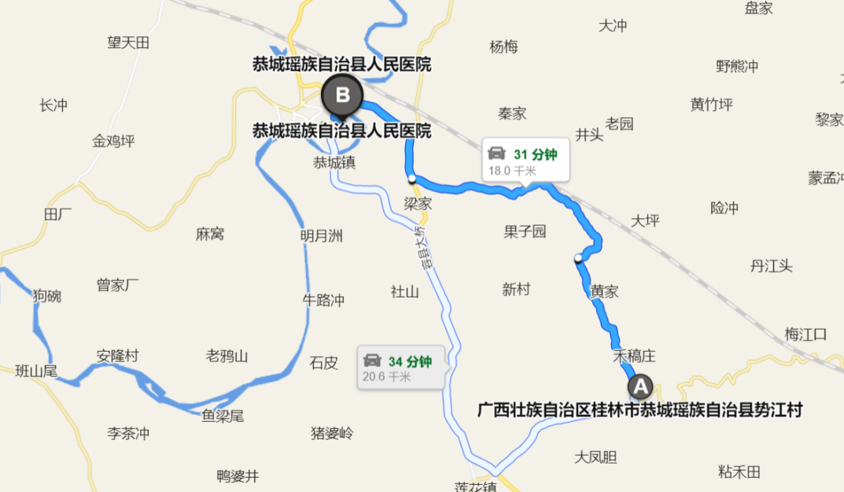
图5.2-1 应急路线图

6附件

附件一：工序施工控制要点一览表
序号 | 工序名称 | 作业内容 | 施工方法 | 资源配置 |  |  | 施工风险及安全作业条件 | 工作及质量标准 | 责任人
 |  |  |  | 人员 | 设备 | 材料 | 施工风险及安全作业条件 | 工作及质量标准 | 责任人
现场管理人员配置 |  |  | 白班：生产经理、技术负责人、技术员、安全员、质检员、班组长
 |  |  | 夜班：生产经理、技术负责人、技术员、安全员、质检员、班组长夜间一般不施工
 | 施工步骤1 | 降节 | 塔机降节施工需先配平起重臂与平衡臂，逐节拆除标准节并缓慢降低塔身高度，确保顶升系统稳定。作业时需专人指挥、风速达标，并严格遵循"升多少、降多少"原则，保持塔身垂直度。每降一节后应及时紧固连接螺栓，并检查结构稳定性。 | 4-5人 | 50t汽车吊 | / | 风险：顶升油缸失效、塔身倾斜、标准节坠落。  安全条件：严格配平、风速＜4级、螺栓预紧力达标、实时监测垂直度。 | 连接螺栓扭矩达标（±5%设计值），无滑牙损伤。 | 贺盛银
 | 施工步骤2 | 拆除部分平衡重 | 拆除塔机平衡重时，，确保起重臂与平衡臂受力平衡。作业时应使用辅助吊车配合，逐块拆除并平稳放置，严禁单侧一次性拆除多块，防止塔身失稳倾覆。拆除过程中需实时监测塔机稳定性，确保安全。 | 4-5人 | 50t汽车吊 | / | 风险：顶升油缸失效、塔身倾斜、标准节坠落。  安全条件：严格配平、风速＜4级、螺栓预紧力达标、实时监测垂直度。 | 配重块拆除后平衡力矩差≤5%，存放区地基承载力≥150kPa，码放整齐无倾翻风险。 | 贺盛银
 | 施工步骤3 | 拆除起重臂 | 拆除起重臂总成时，需先拆卸臂节间连接销轴并分段固定，使用辅助吊车配合缓慢放至地面。作业时需保持起重臂平衡，由专人指挥协调，确保拆除过程平稳可控，严禁野蛮操作。拆除后应及时检查塔身结构稳定性，确认无安全隐患。 | 4-5人 | 50t汽车吊 | / | 风险：臂架摆动、销轴卡死、吊装失控。  安全条件：分段固定、双机抬吊时荷载≤80%、专人指挥。 | 臂节销轴孔磨损量≤2mm，吊装后结构无扭曲变形，拉杆销轴润滑脂覆盖率≥90% | 贺盛银
 | 施工步骤4 | 拆除剩余平衡重 | 拆除塔机平衡重时，，确保起重臂与平衡臂受力平衡。作业时应使用辅助吊车配合，逐块拆除并平稳放置，严禁单侧一次性拆除多块，防止塔身失稳倾覆。拆除过程中需实时监测塔机稳定性，确保安全。 | 4-5人 | 50t汽车吊 | / | 风险：塔身失衡倾覆、配重块滑落。  安全条件：对称卸载、辅助吊车配合、禁止单侧多拆。 | 码放整齐无倾翻风险。 | 贺盛银
 | 施工步骤5 | 拆除平衡臂 | 拆除平衡臂时，需先拆卸配重块并解除拉杆连接，使用辅助吊车吊住平衡臂后端保持平衡。由专人指挥缓慢下放至地面，过程中需实时监测塔身稳定性，确保平衡臂与塔头分离过程平稳受控，防止结构失稳。 | 4-5人 | 50t汽车吊 | / | 风险：拉杆反弹、塔头受力突变。  安全条件：先拆配重后拆拉杆、吊点平衡、实时监测扭矩。 | 平衡臂拆除后塔头不平衡力矩≤3%，拉杆铰接点无裂纹，连接销轴轴向位移≤1mm。 | 贺盛银
 | 施工步骤6 | 拆除起重臂臂根节 | 拆除起重臂臂根节时，需先解除变幅钢丝绳和拉杆连接，用辅助吊车吊稳臂根节并固定。缓慢拆除与回转塔身连接的高强螺栓或销轴，由专人指挥平稳吊离，同步监控塔身稳定性，确保安全拆卸。 | 4-5人 | 50t汽车吊 |  | 风险：变幅绳反弹、回转机构损伤。  安全条件：钢丝绳完全卸载、高强螺栓一次性更换。 | 回转支承齿轮啮合面无剥落（面积≤5%），高强螺栓更换率100%，螺栓预紧力误差±3%。 | 贺盛银
 | 施工步骤7 | 拆除司机室、回转总成 | 拆除司机室时，需先断开电源及控制线路，使用辅助吊车配合钢丝绳固定，平稳吊运至地面。拆除回转总成时，需解除回转机构与塔身的连接螺栓，由专人指挥吊车同步顶升并缓慢移出，全程监控塔机稳定性，确保安全拆卸。 | 4-5人 | 50t汽车吊 |  | 风险：线路短路、回转齿轮卡阻。  安全条件：断电验电、齿轮间隙检查、同步顶升。 | 电气线路绝缘电阻≥1MΩ，回转齿轮侧隙0.2-0.5mm，拆除后密封件完好率100%。 | 贺盛银
 | 施工步骤8 | 拆除特殊节 | 拆除特殊节时，需先解除与相邻标准节的连接螺栓或销轴，使用专用吊具固定后缓慢平移抽出。由专人指挥吊车配合操作，同步监测塔身垂直度与稳定性，确保特殊节安全分离，避免结构变形或倾覆风险。 | 4-5人 | 50t汽车吊 |  | 风险：非标件变形、吊具脱钩。  安全条件：专用吊具认证、平移路径净空、垂直度偏差≤2‰。 | 非标件拆除后无塑性变形（直线度≤1‰），吊具索具破断力≥6倍工作载荷。 | 贺盛银
 | 施工步骤9 | 爬升架与剩余塔身 | 拆除爬升架时，需先解除与塔身的连接装置并固定导向轮，使用辅助吊车稳定架体后整体吊离。拆除剩余塔身时，需自上而下逐节拆卸标准节，每降一节后立即紧固临时支撑，全程监测塔身垂直度，确保平稳落地。 | 4-5人 | 50t汽车吊 |  | 风险：导向轮卡死、塔身塌落。  安全条件：临时支撑间距≤10米、风速＜3级、逐节验收连接点。 | 标准节拆除后切口平整度≤2mm，临时支撑间距偏差±0.5m，基础节地脚螺栓无锈蚀。 | 贺盛银

附件二：工序相关设计图表
附图1：设计构造图
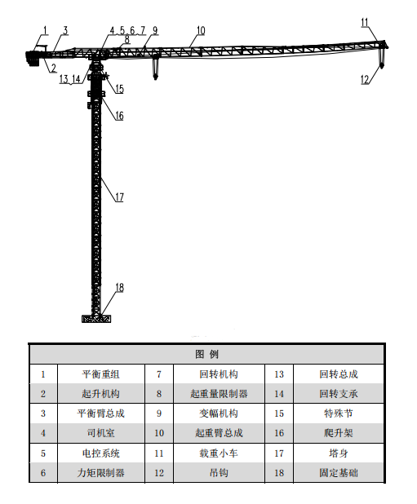

附件三：工序施工记录表
塔吊拆除自检表
工程名称 |  |  |  |  | 施工地址 |  | 项目工地
出租单位 | 四川科斗文智能装备有限公司
型号 |  |  | 设备编号 |  |  | 施工高度
附墙个数 |  |  | 最大载重量 | 吨 |  | 检查日期
检 查 内 容 |  |  |  |  | 参照标准 |  | 检查结果
（一）基  础 |  | 1.稳定性； |  |  | JBJ/T187-2009
 |  | 2.排水措施；
 |  | 3.沉降量不大于50mm。
（二）塔  身  结  构 |  | 1.结构无变形、开焊、裂纹； |  |  | GBT5031-2008  JGJ160-2008
 |  | 2.过渡节、销轴、高强度螺栓等零部件配置齐全、无松动、缺损、无严重锈蚀；
 |  | 3.垂直度≤3‰；
 |  | 4.爬梯设置防护圈应符合国家标准；
 |  | 5.开口销不得用金属丝等代替。
（三）钢  丝  绳 |  | 1.完好、无断股； |  |  | GBT5972-2016  JGJ160-2008
 |  | 2.断丝不超过10％；
 |  | 3.型号、规格、长度符合本机说明书规定；
 |  | 4.固定绳卡数量与绳径匹配，卡间距为6-7倍绳径；
 |  | 5.钢绳磨损量不超过钢丝绳的10%；
 |  | 6.捆绑起重索具符合要求。
（四）吊  钩 |  | 1.无裂纹、变形、严重磨损； |  |  | GBT5031-2008  JGJ160-2008
 |  | 2.钩身无补焊、钻孔现象；
 |  | 3.具有防脱装置;
 |  | 4.挂绳处截面磨损量不超过原高度的10%；
（五）高度限位 |  | 1.吊钩顶部距起重臂下端800mm，能立即停止起升，但有向下、向内变幅运动； |  |  | GBT5031-2008
 |  | 2.吊钩不能再下降或卷筒上钢丝绳只剩3圈时，应能立即停止下降运动；
 |  | 3.钢丝绳松弛可能造成卷筒上钢丝绳乱绳或反卷，设置下限位。
（六）幅度限位装置 |  | 1.小车前后两端应设置限位开关和缓冲装置； |  |  | GBT5031-2008
 |  | 2.限位开关距小车停车时其端部缓冲装置最小距离200mm。
（七）力矩限制器 |  | 1.应设置力矩限制器； |  |  | GB12602-2020
 |  | 2.起重量达到90%-95%时，能发出报警信号；
 |  | 3.起重量达到105%-110%时，能停止向不安全方向继续动作。
 |  | 4.力矩限制器综合误差不超过±8%。
（八）附  着  架 |  | 1.框架、附着杆拆除正确、牢固；无开焊、变形、裂纹； |  |  | JGJ196-2010
 |  | 2.各处螺栓、轴销齐全牢固；
 |  | 3.间距、数量、拆除固定符合说明书要求；
 |  | 4.架体不得擅自改动。
（九）电  气 |  | 1.电缆无破损，无老化； |  |  | GB5226.1-2002  JGJ160-2008  GBT5031-2008
 |  | 2.各接地、接零保护装置符合要求；
 |  | 3.开关等配电装置齐全有效；
 |  | 4.绝缘良好；
 |  | 5.接闪器、避雷等接地装置良好,；
 |  | 6.动力电路和控制电路对地绝缘值不超过0.5兆欧；
（十）机构油类 |  | 1.减速机、卷扬机、回转机构、液压顶升系统部件齐全、工作正常； |  |  | GBT5031-2008  JGJ160-2008
 |  | 2.传动部位有防护罩；
 |  | 3.油箱有足够容量；
 |  | 4.油路无泄露、堵塞现象。
十一  制  动  器 |  | 1.无可见裂纹; |  |  | GB5144-2006  JGJ160-2008
 |  | 2.制动块摩擦衬垫磨损量未达原厚度的50%;
 |  | 3.制动轮表面磨损量未达1.5 mm ~2mm;
 |  | 4.弹簧未出现塑性变形;
十二  安  全  距  离 |  | 1.与建筑物周围施工设施之间距离≥0.5米； |  |  | JGJ196-2010  JGJ160-2008
 |  | 2.多塔作业相互间应符合要求，有防碰撞措施；
 |  | 3.各部位与外电线路保持安全距离，达不到要求的必须按规定采取防护措施，防护措施应达到电业部门规定要求。
十三  卷  筒  滑  轮 |  | 1.卷筒两侧边沿的高度大于钢丝绳直径2倍； |  |  | GBT13752-2017  JGJ160-2008
 |  | 2.卷筒上的钢丝绳至少保留3圈；
 |  | 3.滑轮应设有防绳跳槽装置，且与滑轮最外沿间隙不得超过钢丝绳直径的20％；
 |  | 4.滑轮转动灵活、无卡塞现象。
十四  持证上岗 |  | 1.使用过程中塔吊司机必须持证上岗。 |  |  | JGJ196-2010
十五
检查结论及整改措施
联合验收：塔式起重机工程验收内容
工程名称 |  |  |  |  |  | 拆除日期
建机一体化企业 |  |  |  |  |  | 拆除资质编号
制造厂家 |  |  |  |  |  | 使用单位
规格型号 |  |  |  |  |  | 备案编号
拆除高度
检查结果  代号说明 |  | “√”=合格“○”=整改后合格“×”=不合格“/”=无此项
名称 | 序号 | 检查项目 |  | 要求 |  |  | 检查结果 | 备注
资料 | 1* | 拆除方案、安全技术交底记录 |  | 内容及签章齐全
基础 | 2 | 塔式起重机底架水平度 |  | 符合使用说明书要求
基础 | 3 | 塔式起重机接地装置的设置 |  | 符合规范要求
基础 | 4 | 排水措施 |  | 有排水措施，且无积水
标识与环境 | 5 | 产品标牌 |  | 符合使用说明书和规范要求
标识与环境 | 6* | 塔式起重机与周围环境关系 |  | 尾部与建(构)筑物及施工设施之间的距离不小于0.6m
标识与环境 | 7* |  |  | 两台塔式起重机之间的最小架设距离应保证处于低位塔式起重机的起重臂端部与另一塔式起重机的塔身之间至少有2m的距离；处于高位塔式起重机的最低位置的部件与低位塔式起重机中处于最高位置部件之闻的垂直距离不应小于2m
标识与环境 | 8* |  |  | 与输电线的距离应不小于《施工现场临时用电安全技术规范》JGJ46的规定
金属结构件  金属结构件 | 9* | 主要结构件 |  | 无可见裂纹和明显变形
金属结构件  金属结构件 | 10* | 主要连接螺栓 |  | 齐全，规格和预紧力达到使用说明书要求
金属结构件  金属结构件 | 11* | 主要连接销轴 |  | 销轴符合出厂要求，连接可靠
金属结构件  金属结构件 | 12 | 过道、平台、栏杆、踏板 |  | 符合《塔式起重机安全规程》（GB5144-2006）的规定
金属结构件  金属结构件 | 13 | 梯子、护圈、休息平台 |  | 符合《塔式起重机安全规程》（GB5144-2006）的规定
金属结构件  金属结构件 | 14* | 塔身高度 |  | 塔身独立状态下的高度符合使用说明书要求
金属结构件  金属结构件 | 15* | 平衡重、压重 |  | 平衡重、压重的重量与位置符合使用说明书要求，且安装牢固。
金属结构件  金属结构件 | 16 | 塔身垂直度偏差 |  | 在空载、风速不大于3m/s状态下，塔身独立状态的轴心线对支承面的垂直度≤4／1000
金属结构件  金属结构件 | 17 | 塔式起重机的爬升框与支承钢粱、支承钢粱与建筑结构之间的连接 |  | 连接可靠
爬升与回转 | 18* | 平衡阀或液压锁与油缸间连接 |  | 设平衡阀或液压锁，且与油缸用硬管连接
爬升与回转 | 19 | 爬升装置防脱功能 |  | 自升式塔式起重在正常加节、降节作业时，具有可靠的防止爬升装置在塔身支承中或油缸端头从其连接结构中自行(非人为操作)脱出的功能
爬升与回转 | 20 | 回转限位器 |  | 对回转处不设集电器供电的塔式起重机，设置正反两个方向回转限位开关。开关动作时臂架旋转角度不大于±540°
起升系统 | 21* | 起重力矩限制器 |  | 灵敏可靠，限制值＜额定载荷ll0％，且显示误差≤±5%
起升系统 | 22* | 起升高度限位 |  | 对动臂变幅和小车变幅的塔式起重机，当吊钩装置顶部升至起重臂下端的最小矩离为800mm处时，能立即停止起升运动
起升系统 | 23* | 起重量限制器 |  | 灵敏可靠，限制值＜额定载荷110％，且显示误差≤±5％
变幅系统 | 24 | 小车断绳保护装置 |  | 双向均设置
变幅系统 | 25 | 小车断轴保护装置 |  | 齐全，设置位置合理
变幅系统 | 26 | 小车变幅检修挂篮 |  | 连接可靠
变幅系统 | 27* | 小车变幅限位和终端止挡装置 |  | 对小车变幅的塔机，设置小车行程限位开关和终端缓冲装置。限位开关动作后应保证小车停车时其端部距缓冲装置最小距离为200mm
变幅系统 | 28* | 动臂式变幅限位和防臂架后翻装置 |  | 动臂变幅有最大和最小幅度限位器，限制范围符合使用说明书要求；防止臂架反弹后翻的装置牢固可靠
机构及  零部件  机构及  零部件 | 29 | 吊钩 |  | 钩体无裂纹、磨损、补焊，危险截面，钩筋无塑性变形
机构及  零部件  机构及  零部件 | 30 | 吊钩防钢丝绳脱钩装置 |  | 完整、可靠
机构及  零部件  机构及  零部件 | 31 | 滑轮 |  | 滑轮转动良好，出现下列情况应报废：1．裂纹或轮缘破损；2.滑轮绳槽壁厚磨损量达原壁厚的20％；3．滑轮槽底的磨损量超过相应钢丝绳直径的25％
机构及  零部件  机构及  零部件 | 32 | 滑轮上钢丝绳防脱装置 |  | 完整、可靠，该装置与滑轮最外缘的间隙不应超过钢丝绳直径的20％
机构及  零部件  机构及  零部件 | 33 | 卷筒 |  | 卷筒壁不应有裂纹。筒壁磨损量不应大于原壁厚的10％；多层缠绕的卷筒，端部应有比最外层钢丝绳高出2倍钢丝绳直径的凸缘
机构及  零部件  机构及  零部件 | 34 | 卷筒上钢丝绳防脱装置 |  | 卷筒上钢丝绳，应排列有序，设有防钢丝绳脱槽装置。该装置与卷筒最外缘的间隙不应超过钢丝绳直径的20%
机构及  零部件  机构及  零部件 | 35 | 钢丝绳端部固定 |  | 符合使用说明书规定
机构及  零部件  机构及  零部件 | 36 | 钢丝绳穿绕方式、润  滑与干涉 |  | 穿绕正确，润滑良好，无干涉
机构及  零部件  机构及  零部件 | 37 | 钢丝绳磨损量 |  | 钢丝绳实测直径相对于公称直径减小7％或更多时，应报废
机构及  零部件  机构及  零部件 | 38 | 常用规格钢丝绳规定长度内达到报废标准的断丝数 |  | 钢制滑轮上工作的圆股钢丝绳、抗扭钢丝绳中断丝根数的控制标准参照《起重机用钢丝绳检验和报废实用规范》GB/T5972，达到报废标准应报废
机构及  零部件  机构及  零部件 | 39 | 钢丝绳的变形 |  | 出现波浪形时，在钢丝绳长度不超过25d范围内，若波形幅度值达到4d／3或以上，则钢丝绳应报废
机构及  零部件  机构及  零部件 | 39 |  |  | 笼状畸变、绳股挤出或钢丝挤出变形严重的钢丝绳应报废
机构及  零部件  机构及  零部件 | 39 |  |  | 钢丝绳出现严重的扭结、压扁和弯折现象应报废
机构及  零部件  机构及  零部件 | 39 |  |  | 绳径局部严重增大或减小均应报废
机构及  零部件  机构及  零部件 | 40 | 制动器 |  | 起升、回转、变幅、行走机构都应配备制动器，制动器不应有裂纹、过度磨损、塑性变形、缺件等缺陷。调整适宜，制动平稳可靠
机构及  零部件  机构及  零部件 | 41 | 传动装置 |  | 固定牢固，运行平稳
机构及  零部件  机构及  零部件 | 42 | 有可能伤人的活动零部件外露部分 |  | 防护罩齐全
电气及保护 | 43* | 紧急断电开关 |  | 非自动复位，有效，且便于司机操作
电气及保护 | 44* | 绝缘电阻 |  | 主电路和控制电路的对地绝缘电阻不应小于0.5MΩ
电气及保护 | 45 | 接地电阻 |  | 接地系统应便于复核检查，接地电阻不大于4Ω
电气及保护 | 46 | 专用开关箱 |  | 单独设置并有警示标志
电气及保护 | 47 | 声响信号器 |  | 完好
电气及保护 | 48 | 保护零线 |  | 绿/黄双色绝缘铜芯线，且不得作为载流回路
电气及保护 | 49 | 电源电缆与电缆保护 |  | 无破损，老化。与金属接触处有绝缘材料隔离，移动电缆有电缆卷筒或其他防止磨损措施
电气及保护 | 50 | 障碍指示灯 |  | 塔顶高度大于30m且高于周围建筑物时应安装，该指示灯的供电不应受停机的影响
司机室 | 51 | 性能标牌(显示屏) |  | 齐全，清晰
司机室 | 52 | 门窗和灭火器、雨刷  等附属设施 |  | 齐全，有效
其他 | 53 | 风速仪 |  | 臂架根部铰点高于50m时应设置
检查结果
保证项目不合格项数 |  |  |  |  | 一般项目不合格项数
租赁单位意见：  租赁负责人（签字）：（盖章）  年 月 日 |  |  |  |  | 使用单位意见：  项目技术负责人或机械员（签字）（盖章）  年 月 日
拆卸单位意见：  技术负责人（或受委托负责人）（签字）（盖章）  年 月 日 |  |  |  |  | 监理单位意见：  总监或专业监理工程师（签字）：（盖章）  年 月 日

附件四：工序参考工效
内容说明：每台塔吊的安装时间主要考虑基础施工时间及首节安装时间，根据项目部工期安排及承台施工时间安排基础及首节安装时间，其他时间随着构筑物的上升而相应设置（同时需根据天气及环境因素调整合适的时间）
塔吊拆除施工计划
工序 |  | 功效（天）
拆除 | 降节、附墙拆除 | 4
拆除 | 平衡重、起重臂、平衡臂、起升机构、钢丝绳 | 1
拆除 | 下回转、上回转、回转塔身、司机室 | 0.5
拆除 | 加强节、基础节、爬升架拆除 | 0.5
工期 |  | 6

